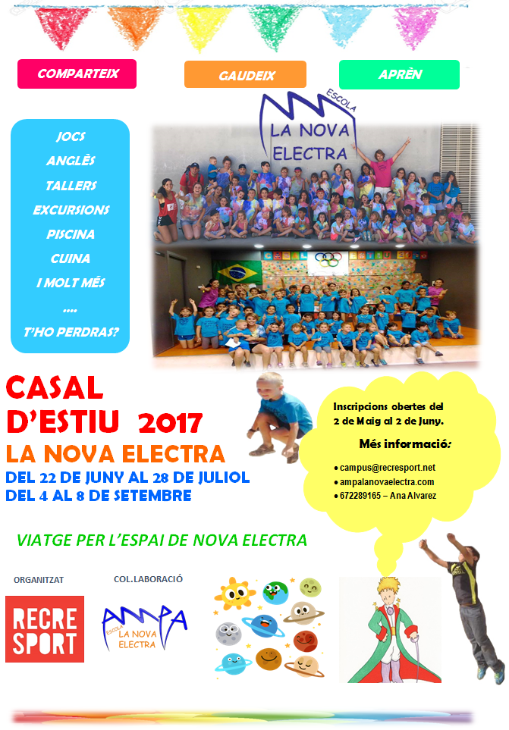
PRESENTACIÓ
Com cada any l’estiu arriba amb molta força a l’escola La Nova Electra i són molts els nens i nenes que volen passar grans moments, emocions, fer nous amics, aprofitar el bon temps i gaudir dels companys, dels diferents tallers, sortides, jocs, activitats esportives, lúdiques i recreatives que tenim proposades. (Més informació al blog de l’AMPA) .

OBJECTIUS DEL CASAL
Fer del temps de lleure un espai d’aprenentatge i descobriment a través d’activitats d’oci. Conèixer i fomentar la pràctica de diferents modalitats esportives. Potenciar la cooperació en els jocs, tallers i les diferents activitats que es porten a terme. Fomentar la confiança i valorar la integració del respecte de totes les persones vinculades al casal.

TORNS
1r torn: Del 22 al 23 de Juny ( 2 dies)
2n torn: Del 26 de Juny al 30 de Juny ( 5 dies)
3r torn: Del 4 al 7 de Juliol ( 4 dies) Dilluns 3 de Juliol festiu: Festa Major de Terrassa.
4rt torn: 10 al 14 de Juliol ( 5 dies)
5è torn: Del 17 al 21 de Juliol ( 5 dies)
6è torn: Del 24 al 28 de Juliol (5 dies)

HORARIS
Torn de matí: de 9h a 13h
Tot el dia: de 9h a 17h, amb o sense menjador
Els que vagin a dinar a casa l’activitat acaba a les 13h i comença a les 15h.

GRUPS
Grup d’infantil: P3,P4,P5, cursats al curs 2016-2017.
Grup primària: A partir de primer de primària, cursats al curs 2016-2017.

 | SET. DE 2 DIES | GERMANS | SET. DE 4 DIES | GERMANS | SET. DE 5 DIES | GERMANS | HORARI
MATÍ | 24€ | 19€ | 48€ | 43€ | 60€ | 55€ | 9:00h – 13:00h
MATÍ + TARDA | 30€ | 25€ | 60€ | 55€ | 75€ | 70€ | 9:00h – 13:00h  i de 15:00h – 17:00h
PLUS EXCURSIONS | Excursions de mig dia: 5€  Excursions dia sencer: 10€

Dia esporàdic de casal: Matí 15€ / Tot el dia 20€
Descomptes del preu total de 30€ qui realitza el casal de 4 o 5 setmanes.
Gratuïtat dels dies 22, 23 de juny pels nens i nenes que fan tot el casal.

Preu setmanal acollida matinal de 8h a 8:30h: 5€
Preu dia esporàdic acollida matinal: 1.50€
L’acollida matinal de 8:30h a 9h és gratuïta.

Pels no socis de l’AMPA al preu del casal se li han de sumar 15€

DINARS
Aquest any els dinars es pagaran en efectiu al final de la setmana. El cost del dinar serà de 6 euros/dia.
Com a novetat aquest any hi haurà l´opció de que els nens portin carmanyola, el preu d´aquest servei és de 2 euro/dia.
En el preu està inclòs el monitoratge de 13:00h a 15:00h.

ACTIVITATS
Oferim de 8:30h a 9:00h l’acollida totalment gratuïta per aquelles famílies que ho necessitin. A les 9:00h començarà el casal on realitzarem activitats adreçades per a cada grup d’edat; anglès, jocs esportius, d’habilitats, tallers d’expressió i ritme, tallers de cuina, jocs d’aigua, jocs d’animació, sortides, piscina. Hi haurà servei opcional d´acollida de 8h a 8:30h i de recollida de 17:00h a 18:00h.

CENTRE D’INTERÈS

Segurament, tots els nens i nenes alguna vegada han escoltat parlar del Petit Príncep, dels seus viatges i els seus descobriments. Aquest any i aprofitant el personatge del Petit Príncep, l’astronauta que viatja amb la innocència i l’esperit per descobrir nous planetes, els nens i nenes durant tot el casal faran un viatge per l’espai fent una descoberta de diferents aspectes com són els planetes, les estrelles, els asteroides i meteorits, les galàxies, etcètera.
La fascinació sobre els astres fa que molts nens i nenes s’interessin per saber més coses i vulguin endinsar-se en el fabulós món de l’exploració del cel.
Les diferents activitats programades seran de caire lúdic, és a dir, mitjançant jocs, tallers, gimcanes, excursions, etc, i tindran entre d’altres, l’objectiu d’estimular l’interès per l’astronomia i la ciència en general.
El primer dia, quan arribem a l’escola, ens trobarem al Petit Príncep que serà el personatge central del casal, un astronauta que ve a ajudar-nos a viatjar per l’espai. El Petit Príncep té 6 setmanes per ensenyar i fer-nos viatjar aprenent un munt de coses i demostrant com podem aprendre alhora que ens ho passem bé.
EXCURSIONS
1r Torn: Parc Vallparadís
2n Torn: P3,P4,P5 Granja Aventura i 1r-6è Illa Fantasia
3r Torn: Tibidabo
4t Torn: Nit al casal
5è Torn: Platja o Sant Llorenç

Les excursions estan pendent de confirmació (torn), per tant, poden variar de setmana.

INSCRIPCIONS
Del 2 de maig al 2 de juny a les oficines de Recresport (av. Béjar 188), de 9:30h a 14:00h o bé els divendres 5, 12, 19 i 26 de maig de 16:30h a 17:00 hores a l’escola. Heu de portar el full d’inscripció degudament emplenat amb el 50% del total del preu del Casal (en efectiu) i una fotocòpia de la targeta sanitària. L’altra 50% abans de començar el Casal. (Cal portar l’import exacte).

TELÈFON DE CONTACTE: Ana Álvarez 672.28.91.65 campus@recresport.net

Full d’inscripció: CASAL ESCOLA LA NOVA ELECTRA 2017

Nom i cognoms del nen/nena: ....................................................................................................................................................
Data de naixement: ....................................................................................................................................................................
Curs que està fent actualment (curs 2016-2017) ...................................... Escola: .......................................................................
Adreça: .......................................................................................................................................................................................
Població i codi postal:......................................... // CP: ..............................................................................................................
Núm. Targeta sanitària: ..............................................................................................................................................................
Nom mare: ........................................................... Telèfon: ........................................................................................................
Nom pare: ............................................................ Telèfon: ........................................................................................................
Correu/s electrònic/s: .................................................................................................................................................................
Prens algun medicament de forma habitual? SI NO
Quin? .......................................................................................................................................................................
Ten algun tipus d’al·lèrgia (menjar, medicament...?) SI NO
Hi ha alguna cosa que haguem de saber?
....................................................................................................................................................................................................Saps nedar? SI NO Amb dificultats
Talla samarreta: 2-3 4-6 8-10 12-14 S
M’inscric al casal 2017 al/s torn/s:

TORNS | MATÍ | TOT EL DIA SENSE DINAR | TOT EL DIA AMB DINAR  (Si utilitzareu el servei de carmanyola indiqueu “carmanyola”)
22/06 al 23/06
26/06 al 30/06
04/07 al 07/07
10/07 al 14/07
17/07 al 21/07
24/07 al 28/07

Autorització del pare/mare:
Nom i cognoms: ............................................................................................. amb D.N.I ........................................................ a realitzar les activitats i sortides programades per la direcció del Casal La Nova Elecrtra 2017.
Autoritzeu a que se li puguin fer fotos al vostre fill/a: SI NO
SIGNATURA:

Amb la signatura autoritzo a prendre les decisions mèdiques que fossin necessàries en cas que no fos possible contactar amb el pare, mare o tutor. En compliment del que estableix la llei orgànica 15/1999 de 13 de desembre de protecció de dades de caràcter personal, l’informem que mitjançant l’emplenament del present formulari ens dóna el seu consentiment per a que les seves dades personals i les del seu fill/-a o tutelat siguin incorporades i tractades en el nostre fitxer de base de dades, propietats de SERVEIS ESPORTIUS RECRESPORT S.L. garantint la seva seguretat i confidencialitat, amb la finalitat de la prestació i comercialització dels nostres serveis, entenent que les dades aportades han de ser certes i al dia, pel que preguem que ens sigui notificada qualsevol modificació. Així mateix, atorga la seva conformitat amb la publicació de les imatges captades en les que pugui aparèixer el seu fill/-a o tutelat/-a durant l’estada al casal. L’informem que pot exercir en qualsevol moments els seus drets d’accés, modificació, cancel·lació i oposició si ens ho notifica al nostre domicili social: Av. Béjar 188, 08225 – Terrassa (Barcelona).

